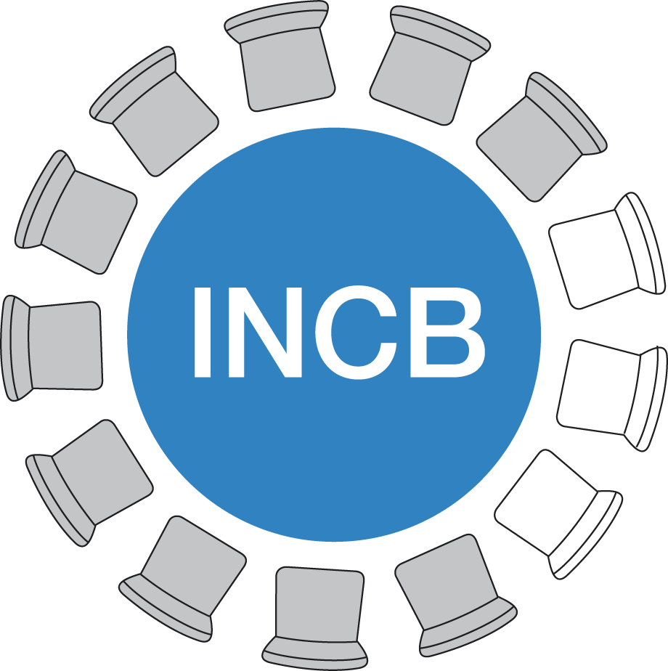 | Международный комитет по контролю над наркотиками | УВЕДОМЛЕНИЕ  - об изъятиях находящихся под международным контролем веществ законного происхождения ¹, отправленных по почте, включая те, которые были заказаны через Интернет

в соответствии с резолюцией 50/11 (2007) Комиссии по наркотическим средствам (КНС)

Страна или территория: |  | Дата:
Ведомство:
Звание и должность:
Ф.И.О. ответственного должностного лица: |  | Электронная почта:
Номер телефона: |  | Номер факса:
Подпись: |  | Календарный год :

Изъятия почтовых отправлений
(Примечание: В случае отсутствия всей необходимой информации, частичная информация также приветствуется)
Название изъятого контролируемого вещества | Количество изъятий | Общее количество изъятого контролируемого  вещества ² | Источники изъятых отправлений ³ | Задействованные поставщики почтовых услуг⁴ | Соответствующая информация, если Интернет-сайты были определены в качестве продавцов ⁵
Пояснения:
1 Фармацевтические препараты, содержащие вещества, находящиеся под международным контролем: наркотические средства, включенные в списки Единой конвенции о наркотических средствах 1961 года, психотропные вещества, включенные в списки Конвенции о психотропных веществах 1971 года, и прекурсоры, включенные в таблицы Конвенции Организации Объединенных Наций о борьбе против незаконного оборота наркотических средств и психотропных веществ 1988 года.
2 Просьба указать единицы измерения (кг, г или мг).
3 Страны/ территории происхождения почтового отправления .
4 Просьба указать государственные почтовые системы или частные курьерские службы, которые чаще всего были задействованы.
5 Просьба указать данные о веб-сайтах, чаще всего определяемых в качестве продавцов (например, название компании, контактная информация, название домена).
Издание марта 2011года
Это уведомление можно скачать с веб-сайта МККН http://www.incb.org/

